Отчет «Вовлечение новичков»
Описание отчета: показывает долю клиентов со стажем NEW, которые посетили клуб 4 и более раз в течение первых 30 дней с даты начала действия абонемента.

Страница «Анализ на каждый день»
- Выбираем месяц и год
- Выбираем день.
- Выбираем клуб
- На столбчатой диаграмме «Структура новичков по дням членства на текущий день» появятся данные о количестве клиентов, у которых на выбранный день наступили 7, 14, 21 и 28 день членства. Цветом внутри каждой группы будут показано число ЧК, которые посетили клуб определенное число раз от 0 до 4+ На рисунке ниже видно, что на момент 8 октября 2025 г. в клубе Родионова есть 25 клиентов, у которых наступил 7 день действия абонемента: 8 из них посетили клуб более 4 раз (зеленым цветом), 7 клиентов посетили клуб 3 раза (серым цветом), 8 клиентов – 2 раза (желтым цветом), 2 клиента – 1 раз (синим цветом).
- В таблице «Посещения по клиентам и дням членства» отображено то же самое, что и на диаграмме, только с детальной разбивкой на каждого клиента. Например, клиент 000903880, у которого начался абонемент 10 сентября 2025 г. и наступил 28 день членства на момент 8 октября 2025г., посетил клуб 12 раз.
Красным цветом отмечены люди, у которых посещаемость меньше 1 раза в неделю (1 раз для 7 дней, 2 раза для 14 дней, 3 раза для 21 дня, 4 раза для 28 дней).

На столбчатых диаграммах внизу страницы отображаются данные по структуре посещаемости клиентов за месяц накопительным итогом в процентах и выполнение плана. Например, доля клиентов (со стажем NEW) с количеством посещений более 4 раз составляет 60,9%.
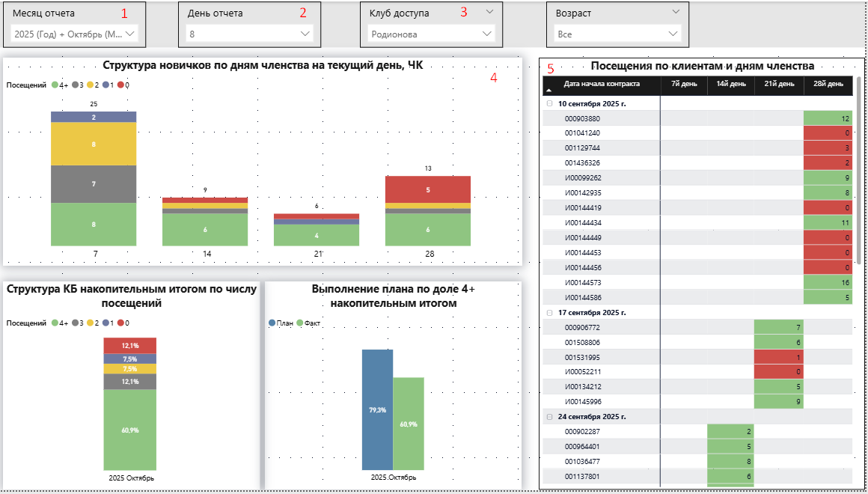

Страница «Итоги месяца»
- Выбираем год
- Выбираем месяц.
- Выбираем клуб
- Выбираем возраст клиентов
- На столбчатой диаграмме «Количество новичков всего, чел.» показаны данные о количестве клиентов, у которых период вовлечения (30 дней от начала контракта) заканчивается в выбранном месяце текущего и предыдущего года, чтобы сравнить изменилась ли нагрузка на клуб
- На столбчатой диаграмме «Количество новичков с 4+ посещениями, чел.» показаны данные о числе клиентов, которые достигли целевого показателя по числу посещений: факт текущего и прошлого года и план. Плановое число новичков с целевым посещением рассчитывается по формуле:

Число новичков (план) = Число новичков (всего факт) * процент вовлеченных новичков (план)

Плановый процент установлен для каждого клуба и одинаков во все месяцы в течение года
- На столбчатой диаграмме «Доля новичков с 4+ посещениями, %» показаны данные о доле клиентов, которые достигли целевого показателя по числу посещений: факт текущего и прошлого года и план.
- В таблице «Список новичков с датами окончания периода вовлечения» перечислены все ЧК, которые попадают в число новичков за выбранный период, с датами начала и окончания периода вовлечения и количеством посещений за первые 30 дней.
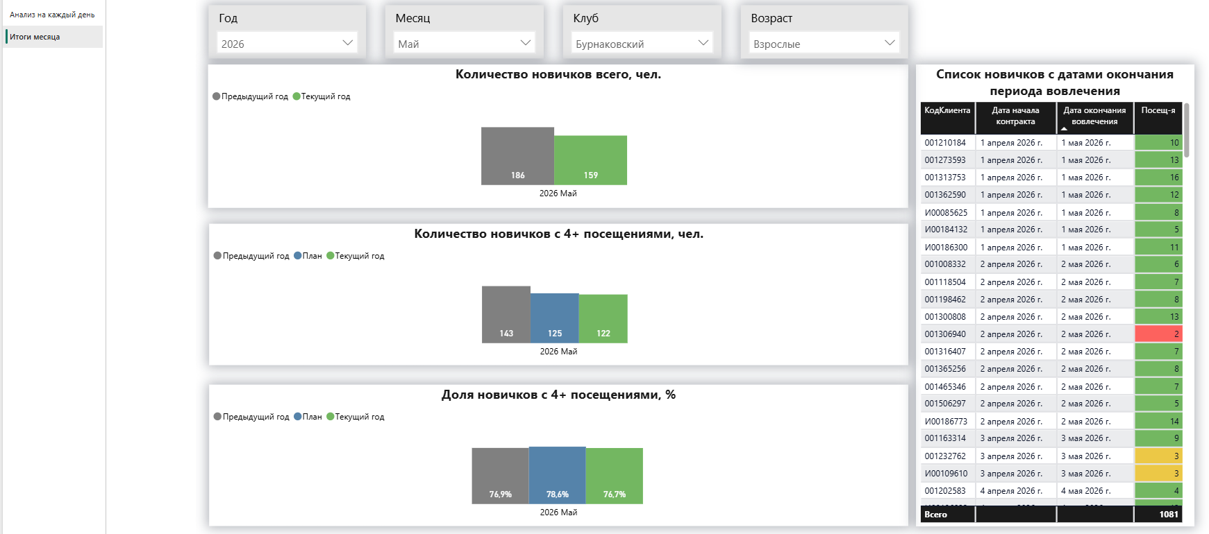
ВАЖНО: посещения ЧК после окончания периода вовлечения не влияют на расчет итогового показателя.

